บทที่ 3

การออกแบบและพัฒนาโปรแกรม

การศึกษาข้อมูลเบื้องต้น

จากการที่คณะผู้จัดทำได้ศึกษาเกี่ยวกับข้อมูลการทำงานของ ระบบจัดการคอร์สเรียนออนไลน์โรงเรียนสอนดนตรีก็จะได้พบการทำงานของระบบเดิมที่โรงเรียนสอนดนตรีใช้อยู่นั้นมีปัญหาดังนี้

1. การจัดเก็บข้อมูลพนักงาน ข้อมูลนักเรียน ข้อมูลอาจารย์ และข้อมูลวิชาที่ทางโรงเรียนเปิดสอน ข้อมูลถูกจัดเก็บไว้ในแฟ้มเอกสาร หากต้องการนำข้อมูลมาใช้ อาทิข้อมูลนักเรียนเพื่อดูประวัติการใช้บริการกับทางโรงเรียน จะต้องค้นหาข้อมูลนักเรียนจากแฟ้มเอกสาร ทำให้ต้องใช้เวลาในการ  
ค้นหาข้อมูลนาน

2. การเปิดคอร์สเรียน ถูกจัดทำขึ้นโดยระบบแมนนวลโดยการกำหนดรายละเอียดของแต่ละคอร์สเรียนจะถูกกำหนดลงแบบฟอร์มเอกสารที่กำหนดไว้ หากต้องการประชาสัมพันธ์รายละเอียดภายในคอร์สเรียนให้นักเรียนได้ทราบจะต้องทำการพิมพ์เอกสารนั้นออกมา และติดสื่อไว้หน้าโรงเรียนจึงทำให้การเข้าถึงนักเรียนมีจำกัด

3. การลงทะเบียนเรียน และจัดทำรายชื่อลงทะเบียน ต้องเดินทางมาลงทะเบียนที่โรงเรียน โดยกรอกแบบฟอร์มยืนขอลงทะเบียน ทำการชำระเงินด้วยเงินสด หรือโอน และออกใบเสร็จรับเงิน และบันทึกข้อมูลจากฟอร์มที่นักเรียนกรอกลงแฟ้มข้อมูลลงทะเบียนแต่ละคอร์สเรียน ทำให้เกิดปัญหาข้อผิดพลาดเกิดขึ้นได้จากการไหลของข้อมูลที่มีขั้นตอนมากเกินไป และจำนวนเอกสารที่เยอะไม่ได้แยกแต่ละคอร์สอย่างชัดเจนทำให้เอกสารลงทะเบียนยุ่งยาก ปัญหาด้านการชำระเงินด้วยเงินสด อาจเกิดข้อผิดพลาดในการทอนเงิน หรือการนับเงินผิดได้

4. การเก็บคะแนน จะนำเอกสารแบบฟอร์มการลงทะเบียนแต่ละวิชาให้อาจารย์เป็นผู้กรอกคะแนนที่ และบันทึกคะแนน ปัญหาคือคอร์สเรียน แต่ละคอร์สมีข้อมูลนักศึกษาจำนวนมาก อาจารย์บางท่านมีวิชาสอนหลายคอร์สเรียน ทำให้เกิดการผิดพลาดในการเก็บข้อมูลคะแนนได้ และหากจะแก้ไขข้อมูลจะทำการค้นหาได้ยาก

5. การออกรายงานสรุป จากการเก็บข้อมูลด้วยรูปแบบบแฟ้มเอกสาร ทำให้การค้นหา แก้ไขเพิ่มเติม หรือลบข้อมูลทำได้ยาก ดังนั้นการนำข้อมูลมาประมวลผลเป็นข้อมูลสรุปและจัดทำรายงานเป็นเรื่องที่ยุ่งยาก และขั้นตอนที่ซับซ้อนทั้งการค้นหาข้อมูลจากแฟ้มหลายๆ แฟ้ม การนำข้อมูลแต่ละแฟ้มมาสร้างข้อมูลชุดใหม่ หรือการนำข้อมูลชุดใหม่มาประมวลผลให้เกิดเป็นข้อมูลสรุป ปัญหาเหล่านี้ทำให้เกิดความซ้ำซ้อนของขั้นตอนการทำงาน และนอกเหนือจากปัญหาที่กล่าวมาข้างต้น ยังทำให้ผู้ดูแลระบบหรือพนักงานไม่สามารถดูแลระบบได้อย่างเต็มประสิทธิภาพ

การรวบรวมข้อมูล

1. ศึกษาข้อมูลจากเว็บไซต์ที่เกี่ยวข้องกับ ระบบทะเบียนของโรงเรียน และระบบโรงเรียนกวดวิชา เพื่อเป็นแนวทางในการออกแบบและนำมาประยุกต์ใช้ใน ระบบจัดการคอร์สเรียนออนไลน์โรงเรียนสอนดนตรี

2. ศึกษาข้อมูลจากหนังสือการเขียนโปรแกรม เพื่อนำมาพัฒนาระบบจัดการคอร์สเรียนออนไลน์โรงเรียนสอนดนตรีระบบงานเดิม ให้ได้เป็นระบบจัดการคอร์สเรียนออนไลน์โรงเรียนสอนดนตรีระบบงานใหม่ ในรูปแบบ เว็บแอพพลิเคชั่น

3. ศึกษาจากงานวิจัยที่เกี่ยวข้องที่ใช้ระบบเว็บแอพพลิเคชั่นมาประยุกต์ในระบบงานเดิม เพื่อประยุกต์เป็นแนวทางในการพัฒนาเว็บแอพพลิเคชั่นของระบบจัดการคอร์สเรียนออนไลน์โรงเรียนสอนดนตรี ให้ตอบโจทย์วัตถุประสงค์ที่วางไว้

การวิเคราะห์ระบบงาน

คณะผู้จัดทำได้ทำการศึกษาและรวบรวมข้อมูลของระบบจัดการคอร์สเรียนออนไลน์โรงเรียนสอนดนตรีระบบเดิม และพบว่าการทำงานดังกล่าวมีปัญหาและข้อผิดพลาดดังนี้

ตารางที่ 3.1 แสดงรายละเอียดปัจจุบัน

| งาน/กิจกรรม | รายละเอียดของงาน/กิจกรรม | เอกสารที่เกี่ยวข้อง | ผู้รับผิดชอบ |
| --- | --- | --- | --- |
| 1. จัดการข้อมูลพื้นฐาน | พนักงานพิมพ์รายชื่อข้อมูลพนักงาน ข้อมูลนักเรียน ข้อมูลอาจารย์บนโปรแกรม excel | เอกสารข้อมูลพนักงาน ,ข้อมูลอาจารย์ และข้อมูลนักเรียน | พนักงาน |
| 2. เปิดคอร์สเรียน | พนักงานกรอกข้อมูลรายละเอียด คอร์สเรียนลงแบบฟอร์ม และพิมพ์ออกมาติดประกาศรับสมัครไว้หน้าโรงเรียน | แบบฟอร์มเปิดคอร์สเรียน  ใบประกาศรับสมัครนักเรียน | พนักงาน |
| 3. ลงทะเบียนเรียน | นักเรียนมาลงทะเบียนกับพนักงานโดยการกรอกเอกสารแบบฟอร์มลงทะเบียน และชำระเงินด้วยเงินสด หรือโอนเงิน และเขียนใบเสร็จให้นักเรียน | แบบฟอร์มลงทะเบียน  ใบเสร็จรับเงิน | พนักงาน |
| 4. จัดทำรายชื่อลงทะเบียน | นำข้อมูลนักเรียนที่กรอกไว้ในเอกสารมาบันทึกเป็นเอกสารการลงทะเบียนประจำวิชาในโปรแกรม excel | เอกสารลงทะเบียน | พนักงาน |
| 5. บันทึกข้อมูลการเข้าเรียน และคะแนนการเรียน | นำเอกสารลงทะเบียนมาเก็บบันทึกการเข้าเรียน และเก็บคะแนนของนักเรียน | เอกสารลงทะเบียน | อาจารย์ |
| 6. ออกรายงาน | นำเอกสารมาหาข้อมูลที่ต้องใช้ในการประกอบรายงาน และทำเอกสารสรุปรายงานจากข้อมูลที่ได้ | เอกสารทุกประเภท  เอกสารรายงานที่ต้องการ | พนักงาน |

ตารางที่ 3.2 แสดงภาพปัญหาที่เกิดจากระบบงานในปัจจุบัน

| งาน/กิจกรรม | ปัญหา | ความต้องการ |
| --- | --- | --- |
| 1. จัดการข้อมูลพื้นฐาน | - ข้อมูลเกิดการสูญหาย  - ยากต่อการค้นหาข้อมูล | - ฐานข้อมูลที่จัดเก็บข้อมูลให้เป็นระบบ |
| 2. เปิดคอร์สเรียน | - หาข้อมูลย้อนหลังที่เคยเปิด คอร์สเรียนยาก  - นักเรียนไม่เห็นประกาศหากไม่ได้เดินทางผ่านที่โรงเรียน | - ระบบเปิดคอร์สเรียนโดยกรอกแบบฟอร์มพร้อมบันทึกข้อมูลลงฐานข้อมูล  - นักเรียนสามารถดูรายละเอียดคอร์สเรียนได้ทุกที่ |
| 3. ลงทะเบียนเรียน | - ต้องมาลงทะเบียนเรียนที่โรงเรียน  - กรอกข้อมูลไม่ครบ  - กรอกข้อมูลผิด  - ติดตามแก้ไขลำบาก  - นับเงินผิดพลาด  - เงินหาย | - ระบบลงทะเบียนที่สามารถลงทะเบียนจากที่ไหนก็ได้ผ่านอุปกรณ์โทรศัพท์ หรือคอมพิวเตอร์  - ระบบที่สามารถให้นักเรียนลงทะเบียนได้เอง  - ระบบที่สามารถแก้ไขข้อมูลส่วนตัวได้  - ระบบที่มีการเก็บหลักฐานการชำระเงิน |
| 4. จัดทำรายชื่อลงทะเบียน | - ค้นหาเอกสารลำบาก  - เกิดข้อผิดพลาดในการกรอกข้อมูล  - นักเรียนไม่มีชื่อในวิชาเรียนที่ลงทะเบียน | - ระบบฐานข้อมูลตารางลงทะเบียนแต่ละวิชา |
| 5. บันทึกข้อมูลการเข้าเรียน และคะแนนการเรียน | - กรอกข้อมูลผิดพลาด  - เก็บข้อมูลไม่ถูกต้อง  - ค้นหาข้อมูลยาก | - ระบบบันทึกคะแนน  - ระบบบันทึกการเข้าเรียน |
| 6. ออกรายงาน | - ค้นหาข้อมูลลำบากเนื่องจากมีเอกสารจำนวนมาก | - ฐานข้อมูลที่จัดเก็บข้อมูลให้เป็นระบบ |

แผนผังการทำงานของระบบปัจจุบัน

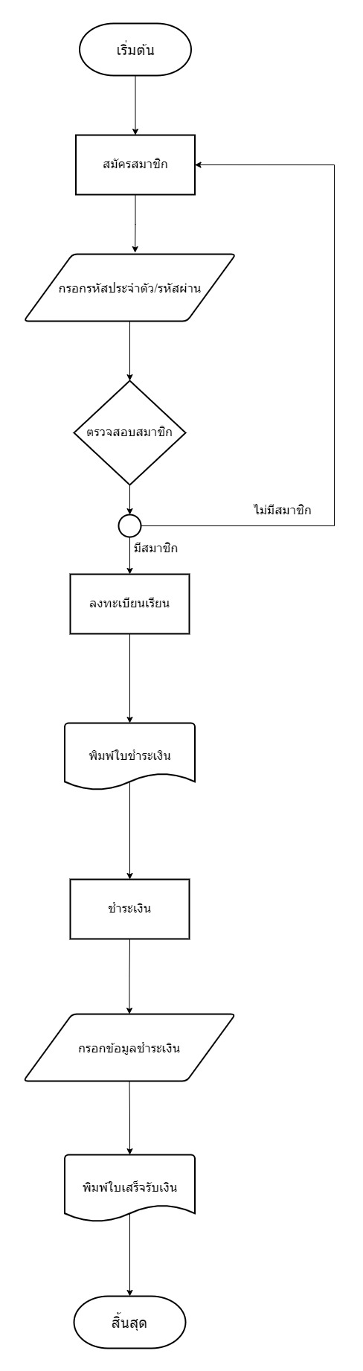

ภาพที่ 3.1 แผนผังระบบงานปัจจุบัน

การออกแบบและพัฒนาโปรแกรม

1. การออกแบบส่วนข้อมูลนำเข้า

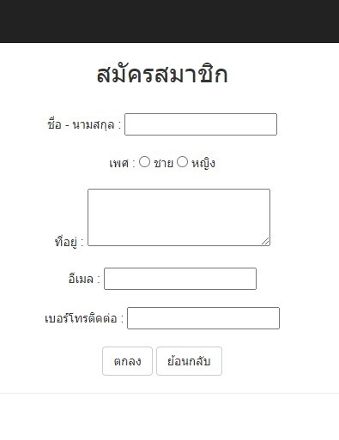

ภาพที่ 3.2 หน้าสมัครสมาชิก

หน้าจอลงทะเบียนสมาชิก เป็นหน้าจอสำหรับนักเรียน โดยจะมีการกรอกข้อมูลชื่อ - นามสกุล เพศ   
ที่อยู่ เบอร์โทร และอีเมล เพื่อบันทึกลงตารางข้อมูลตัวนักเรียน

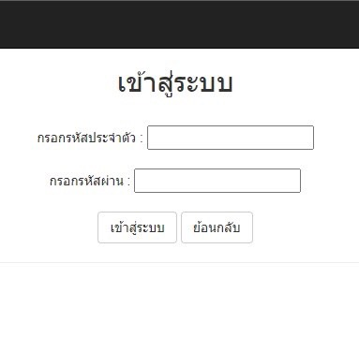

ภาพที่ 3.3 หน้าจอเข้าสู่ระบบ

หน้าจอเข้าสู่ระบบ สำหรับผู้ใช้ที่มีรหัสสมาชิกทุกคนทั้ง พนักงาน อาจารย์ และนักเรียน เพื่อขอเข้าใช้ระบบ

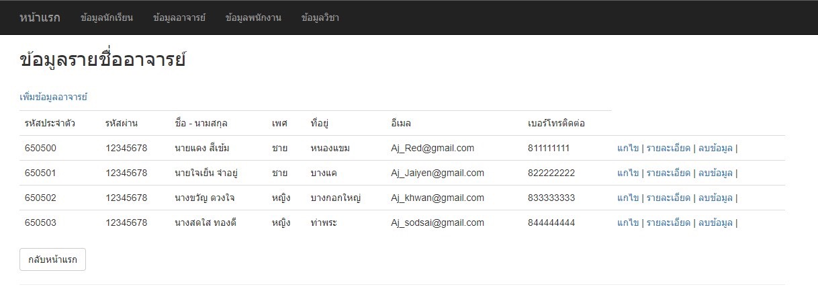

ภาพที่ 3.4 หน้าจอข้อมูลอาจารย์

หน้าจอข้อมูลอาจารย์ แสดงรายละเอียดข้อมูลอาจารย์ และสามารถเพิ่มข้อมูลอาจารย์เข้าระบบ หรือแก้ไขข้อมูลอาจารย์ และลบข้อมูลอาจารย์

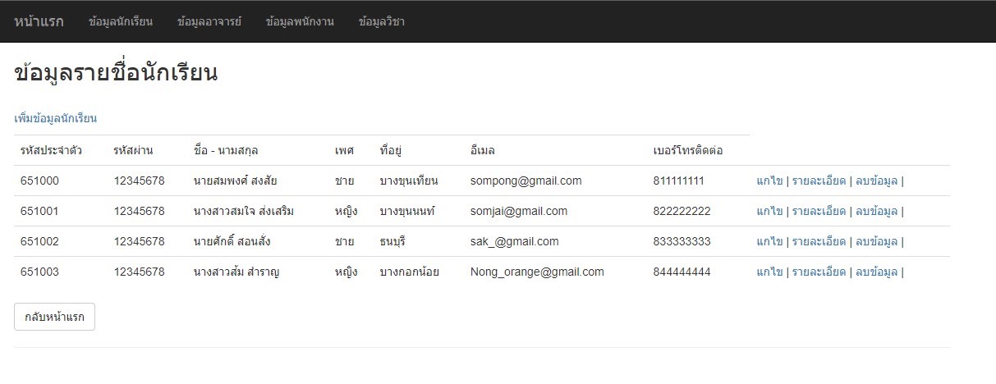ภาพที่ 3.5 หน้าจอข้อมูลนักเรียน

หน้าจอข้อมูลนักเรียน แสดงรายละเอียดข้อมูลนักเรียน และสามารถเพิ่มข้อมูลนักเรียนเข้าระบบ หรือแก้ไขข้อมูลนักเรียน และลบข้อมูลนักเรียน

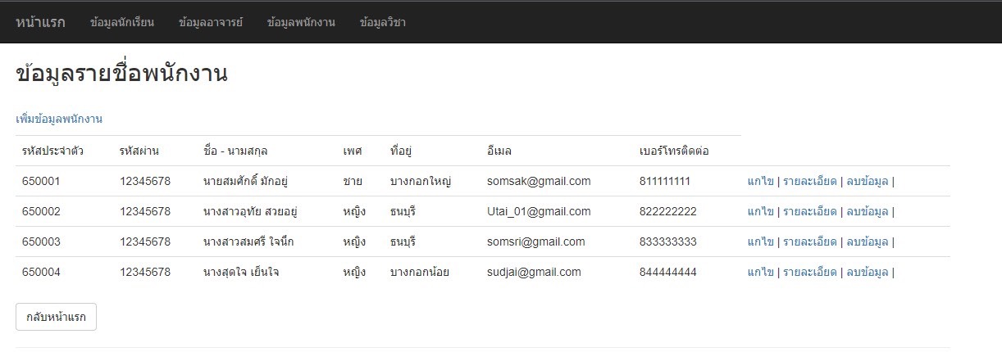ภาพที่ 3.6 หน้าจอข้อมูลพนักงาน

หน้าจอข้อมูลพนักงาน แสดงรายละเอียดข้อมูลพนักงาน และสามารถเพิ่มข้อมูลพนักงานเข้าระบบ หรือแก้ไขข้อมูลพนักงาน และลบข้อมูลพนักงาน

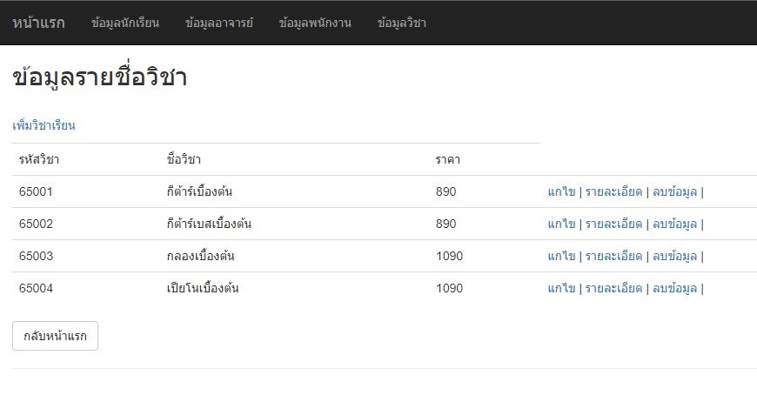

ภาพ 3.7 หน้าจอวิชาเรียน

หน้าจอข้อมูลวิชาเรียน แสดงรายละเอียดข้อมูลวิชาเรียน และสามารถเพิ่มข้อมูลวิชาเรียนเข้าระบบ หรือแก้ไขข้อมูลวิชาเรียน และลบข้อมูลวิชาเรียน

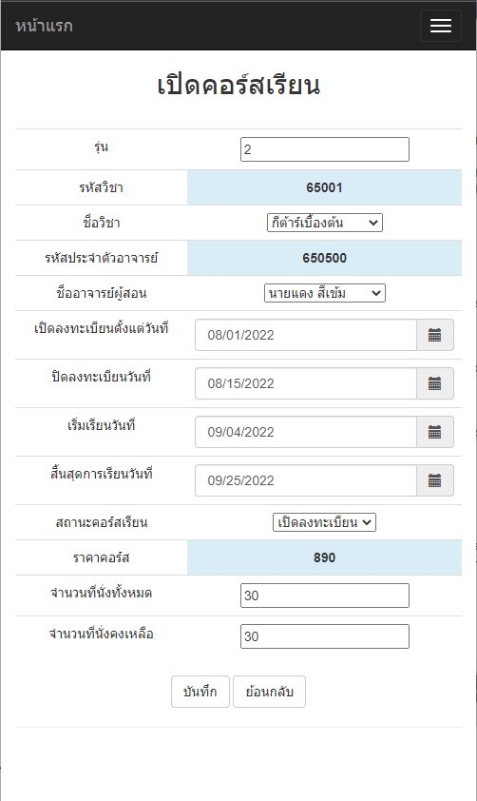

ภาพที่ 3.8 หน้าจอเปิดคอร์สเรียน

หน้าจอที่ทำการเปิดคอร์สเรียนให้นักเรียนได้ลงทะเบียน โดยจะต้องกำหนดรุ่น วิชาที่เปิดโดยสามารภเลือกได้ว่าตอนนี้มีวิชาไหนในระบบ เลือกอาจารย์ผู้สอน และกำหนดวันที่เปิด และปิดให้ลงทะเบียน พร้อมทั้งกำหนดวันเริ่ม และสิ้นสุดการเรียน กำหนดสถานะคอร์สเรียน ราคาคอร์สเรียนจะแสดงตามวิชาเรียนที่เลือกไว้ จากนั้นกำหนดจำนวนที่นั่งทั้งหมด และที่นั่งคงเหลือ และกดบันทึกการเปิดคอร์สเรียน

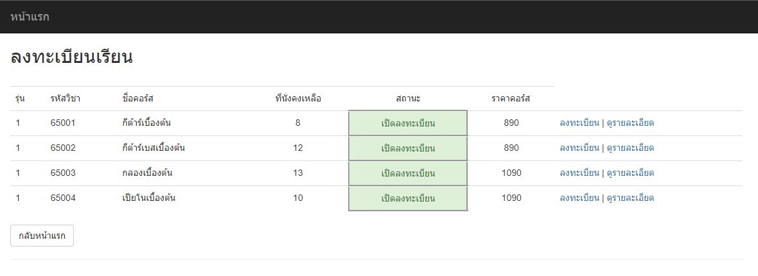

ภาพที่ 3.9 หน้าจอลงทะเบียนเรียน

หน้าจอบันทึกลงทะเบียนเรียน นักเรียนสามารถเข้ามาดูคอร์สเรียนที่เปิดให้ลงทะเบียนได้โดยแต่ละคอร์สสามารถกดดูรายละเอียดเพิ่มเติมนอกจากรายละเอียดที่ปรากฏได้ หากคอร์สเรียนไหนที่นั่งเต็มแล้วสถานะคอร์สจะเปลี่ยนเป็นปิดลงทะเบียน

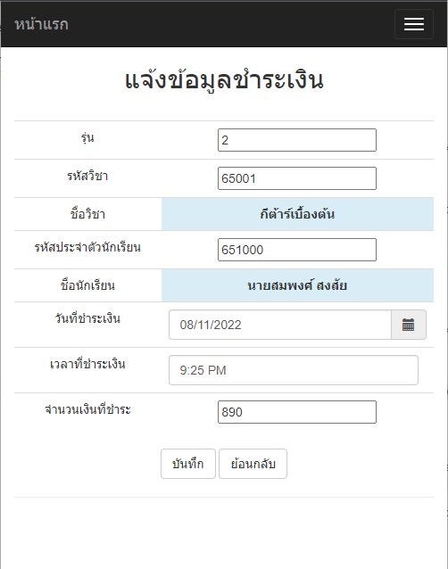

ภาพที่ 3.10 หน้าจอแจ้งข้อมูลชำระเงิน

หน้าจอแจ้งข้อมูลชำระเงิน เป็นหน้าจอสำหรับนักเรียนที่ทำการชำระเงินแล้ว นำรายละเอียดมากรอกข้อมูลการชำระเงินตามแบบฟอร์มที่กำหนดไว้เพื่อเป็นการยืนยันการชำระเงิน

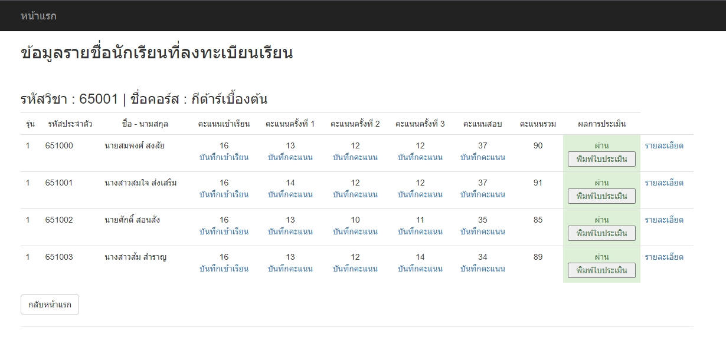

ภาพที่ 3.11 หน้าจอรายชื่อลงทะเบียน

หน้าจอรายชื่อลงทะเบียน จะแสดงรายชื่อนักเรียนภายในคอร์สและสามารถบันทึกการเข้าเรียน บันทึกคะแนน และคำนวณคะแนนได้อัตโนมัติ หากคะแนนผ่านเกณฑ์การประเมินสามารถออกใบประเมินผลการเรียนได้

2. การออกแบบส่วนผลลัพธ์

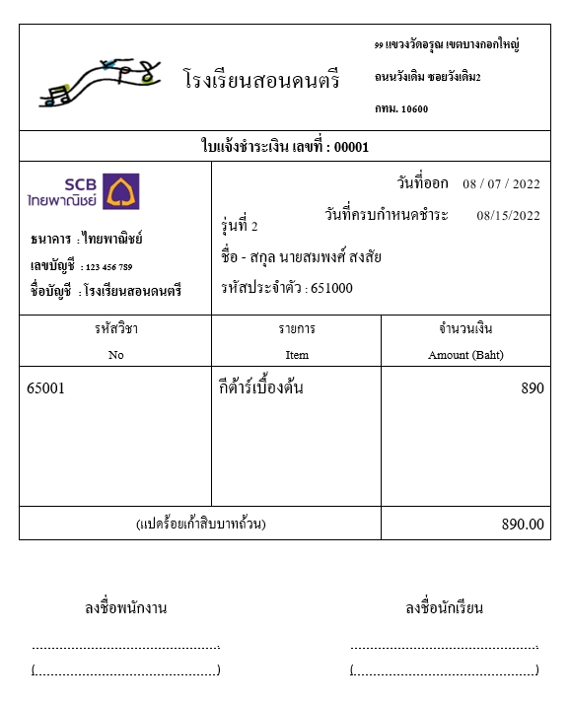

3.12 ใบแจ้งชำระเงิน

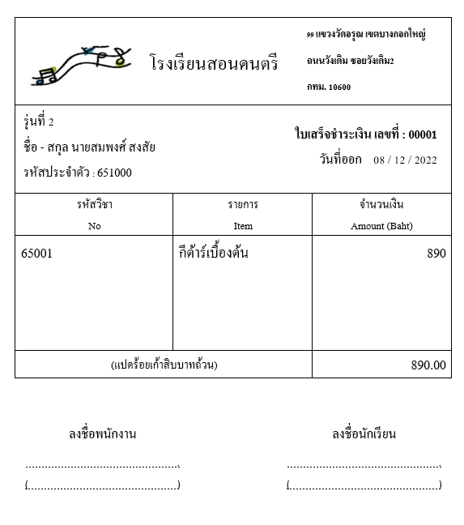

3.13 ใบเสร็จรับเงิน



3.14 ใบประเมินผลการเรียน